Tên đề tài:

Ứng dụng di động cẩm nang ẩm thực Việt Nam

Mô tả bài toán:

Việt Nam có rất nhiều món ăn truyền thống, đặc biệt do địa lý trả dài nên ẩm thực Việt Nam có sự đa dạng. Và không phải người dân nào cũng có thể biết hết được các món ăn truyền thống của dân tộc mình. Vì vậy, một ứng dụng di động cho phép người dùng có thể tra cứu về các món ăn truyền thống có ý nghĩa thực tiễn rất cao. Các món ăn được chia theo miền, theo thời điểm được sử dụng (thường ngày, ngày Lễ tết, …).

Yêu cầu:

3.1 Sản phẩm cần đạt được

Một phần mềm ứng dụng cho thiết bị di động với các chức năng:

- Quản lý **danh mục** (loại) các món ăn

- Quản lý các **món ăn** (tên, mô tả, nguyên liệu, …) theo danh mục với các **hình ảnh** minh họa

- Tra cứu các món ăn theo *tên,* ***theo vùng miền*** và theo ***dịp được sử dụng***

- Chia sẻ món ăn trên mạng xã hội Facebook

3.2. Công nghệ sử dụng

- Android với Android Studio

Phân tích thiết kế hệ thống

Ứng dung android lưu dữ liệu offline Sqlite sử dụng ORM framework Room Database

Hệ thống bao gồm các tác nhân sau:

Khách: người sử dụng ứng dụng chỉ có quyền xem

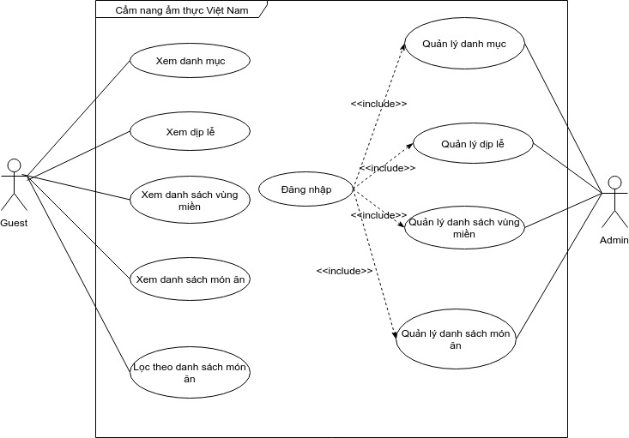Quản trị viên (admin): có quyền thêm, xóa, sửa nội dung của hệ thống

Phân tích thiết kế cơ sở dữ liệu

Các bảng:

Danh mục: mã danh mục, tên danh mục, hình ảnh

Ví dụ: Nấu chè, Đồ uống, Làm kem, Nước chấm, Salad, Món chay, Bún phở, Mứt tết, Cho bé

Vùng miền: mã vùng miền, tên vùng miền, hình ảnh

Ví dụ Bắc, Trung, Nam

Dịp được sử dụng: mã dịp, tên dịp, hình ảnh

Ví dụ: Món tết, Trung thu, Nhậu, …

Hình ảnh: mã hình ảnh, tên hình ảnh, đường dẫn lưu trữ

Món ăn: Tên món ăn, Danh sách nguyên liệu, Mô tả, Hình ảnh, Dịp sử dụng, Vùng miền, Danh mục

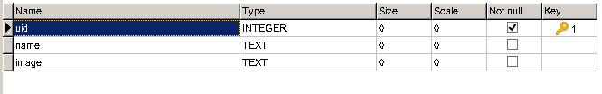Bảng danh mục: (Category)

Bảng vùng miền (Area)

Bảng dịp sử dụng (Event)



Bảng công thức (Recipe)

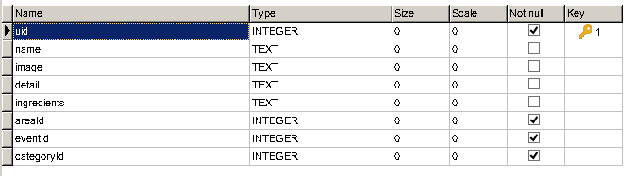

Lược đồ quan hệ

